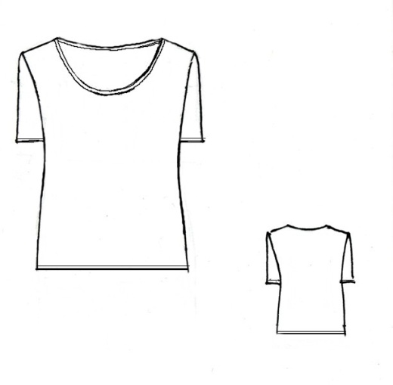    Блуза С10-01-77  Состав: 96% Вискоза 4% Эластан  Код: 0109-0 | 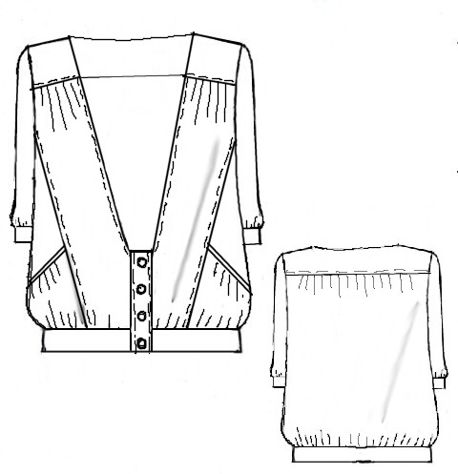    Кардиган 10-72-55/9  Состав: 10% Вискоза  90%Полиэстер  Код: 0160-0 |   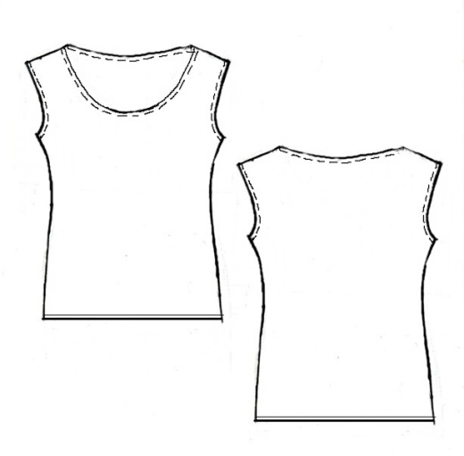Блуза С10-90-49/30  Состав: 96% Вискоза 4% Эластан  Код: 053-0
  Блуза С10-90-49/9  Состав: 96% Вискоза 4% Эластан  Код: 053-0 | 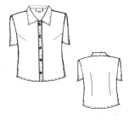    Блуза 10-226-34  Состав: 100% Вискоза  Код: 0101-0

